**CONTEXTUALIZACION:**

Reversi es un juego de mesa que se juega sobre una grilla, de modo que tendremos que usar un sistema de coordenadas Cartesiano con coordenadas XY. Es un juego para dos jugadores. Con posibilidad de crear una ia.

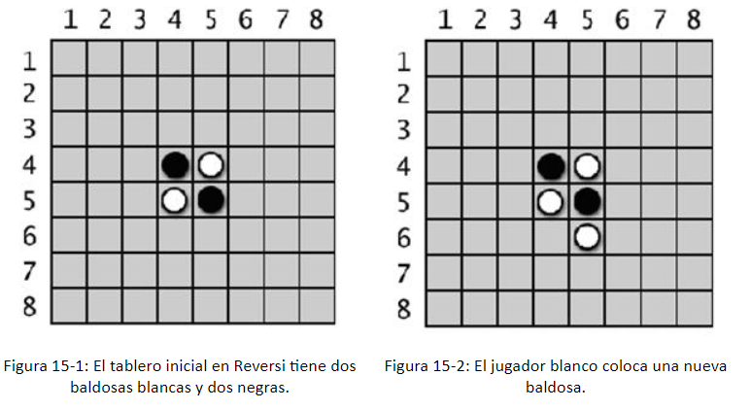Reversi tiene un tablero de 8 x 8 y baldosas que son negras de un lado y blancas del otro (nuestro juego las reemplazará por * y _ y además se dejará el tamaño del tablero abierto para una matriz cuadrada de x tamaño de fila al igual de columnas). Este tendrá un tablero inicial el cual se ilustra en la siguiente figura. El jugador negro y el jugador blanco toman turnos para colocar una nueva baldosa de su color. Cualquier baldosa del oponente que se encuentre entre la nueva baldosa y las otras baldosas de ese color es convertida. El objetivo del juego es tener tantas baldosas de tu color como sea posible.

A continuación, se pueden observar algunos ejemplos de movimientos.

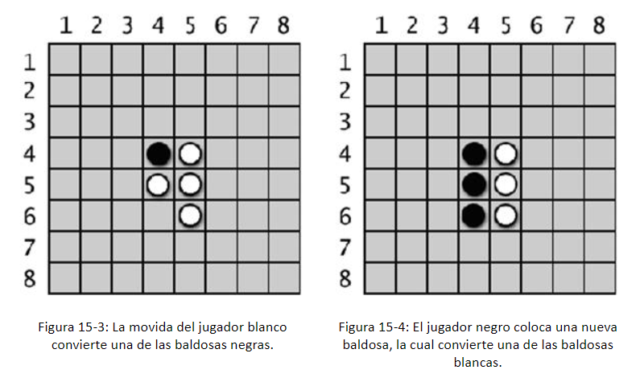

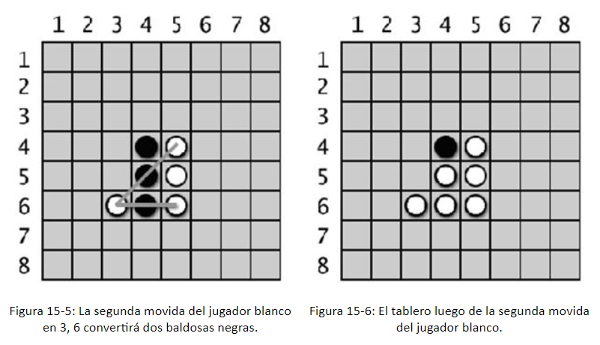

Como condicional del movimiento para los jugadores tenemos que deben hacer siempre jugadas que capturen al menos una baldosa y además el juego terminará cuando ningún jugador puede seguir moviendo, o el tablero está completamente lleno. Gana el jugador con más baldosas de su color.

**ANALISIS:**

consideraciones para el abordaje del problema y desarrollo de propuesta de la estrategia de solución.

consideraciones importantes para el abordaje de este problema:

1. **Dejar el tamaño del tablero abierto**
2. **Será de dos jugadores**
3. **Hay que tener en cuenta del modelamiento de objetos, para darle vida al tablero y al jugador**
4. **El modo de mover la ficha, y el condicional de que si o si tiene que haber una ficha del rival entre dos del jugador contrario.**
5. **El archivo que guardará el historial de las partidas.**

Hasta el momento se tiene en cuenta el modelamiento de dos clases, tablero y jugador y algunas funciones las cuales ayuden a funcionamiento del main

Diseño:

Clase tablero:

Atributos:

* Dos matrices dinamicas
* Turno
* Jugador_comienzo
* Fichas_restantes
* Fichas_maximas

Métodos:

* Dos constructores
* Getila
* Getcolumna
* Getposicion
* Finpartida
* Ganador
* Getpuntuacion
* Posicionvalida
* Poderponerficha
* Setficha
* Vaciartablero
* Imprimirtablero
* Inicalizartablero
* Tableroentxt

Clase jugador

Atributos:

* Nombre
* Num_turno
* Puntuación

Métodos:

* Dos consstructores
* Puntajetotal
* Escogerposicionficha
* Setnombre
* Setnumturno
* Partidaganada
* getpuntuacion